1.北京中瑞祥中短距离测距仪 测距测高测角一体机 型号：ZRX-28509
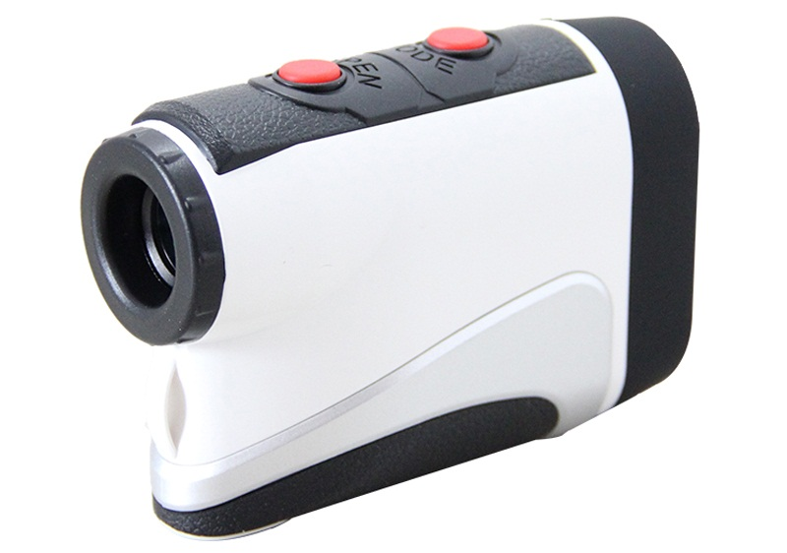
第一眼看它，就能深深地被它的外观所吸引
对激光测距仪外观有高度要求的完美主义人士，光学在保证产品卓越的使用功能情况下，注入时尚感的符合人体工学设计，紧凑、轻量，创新的镜片镀膜，高透光率，让观测效果更清晰。完美推出测距、测高、测角一体机——“测距仪中的白马王子”，深受广大用户喜爱。

一、ZRX-28509产品特性：
·测距范围最小盲区3M
·综合了望远镜、激光测距、测角的功能
·防水系数高，可泡在水里长达半小时滴水不进
·激光发射功率小，对人眼安全
·不需要合作目标，可对任意目标测距
·体积小，重量轻，便于携带
·机内使用CR2-3V电池供电，购买和更换均很方便
ZRX-28509运用领域：
电力选线勘测设计、电力安全巡查、林业调查、安防警用、地质勘探、野外狩猎、铁路施工测量、安装测量、高层建筑物监测、高铁客运专线轨道施工、水利水电测量、水利河流勘测、石油管道、考古研究、矿山测量、铁路选线、国土资源调查等

